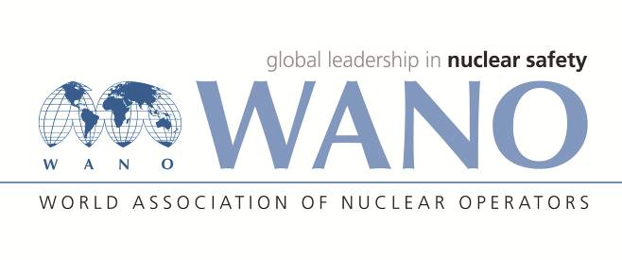 | Московский центр  Всемирная Ассоциация Организаций, эксплуатирующих Атомные Электростанции  ВАО АЭС – МЦ  Россия, 109507, Москва, Ферганская ул., 25  Тел. +7 495 376 15 87  Факс: +7 495 376 08 97  info@wanomc.ru

З А П Р О С
на получение технической и организационной информации
по линии ВАО АЭС
- АЭС/Организация: Белорусская АЭС
- Тема информационного запроса: эксплуатация графитовых щеток Schunk HG 6634
- Цель информационного запроса:
Повышение безопасности и надежности оборудования
- Описание проблемы:
Графитовые щетки Schunk HG 6634 установлены на щеточно-контактном аппарате возбудителя турбогенератора.
При эксплуатации происходит образование большого количества графитовой пыли и быстрый износ щеток.
- Конкретные вопросы:
- Какие недостатки были выявлены при эксплуатации графитовых щеток Schunk HG 6634 на вашей станции? Какие щетки применяются на вашей станции?
- Имелись ли отказы оборудования из-за недостатков графитовых щеток Schunk HG 6634?
- Какие мероприятия были разработаны для устранения недостатков графитовых щеток Schunk HG 6634 и предотвращения повторения отказов оборудования?

- Предложения по организациям, в которые адресован настоящий запрос:
Станции ВАО АЭС МЦ
- Подразделение – инициатор запроса: Отдел учета опыта эксплуатации
- Контактные реквизиты инициатора запроса:
Должность: начальник ОУОЭ
ФИО: Головач А.С.
Раб. тел.: (1591) 45252
e-mail: раб.: golovach.as@belaes.by
- Дата запроса: 10 августа 2021

